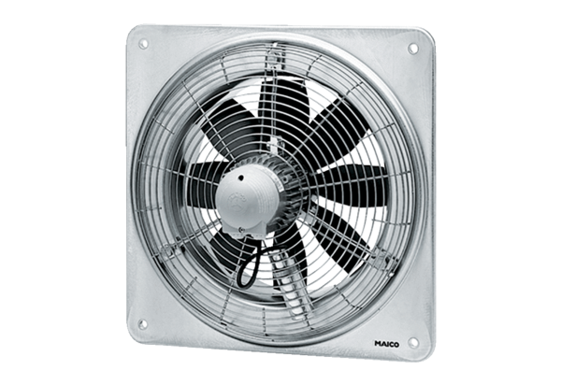Axial-Wandventilator DZQ 40/8 BVerpackungseinheit: 1 StückSortiment: C
Artikelnummer: 0083.0125Hersteller: MAICO

